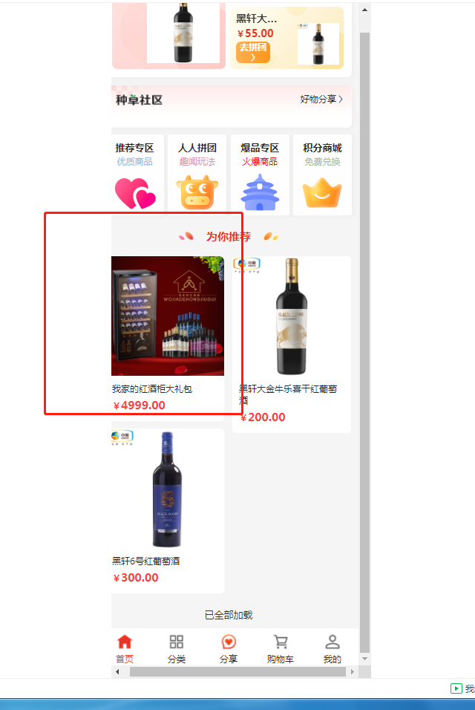

首页显示逻辑是每个源头的店铺产品，升级礼包只能在会员首次申请合伙人那里才可以看到。

分类那里显示的也是每个源头店铺的产品。

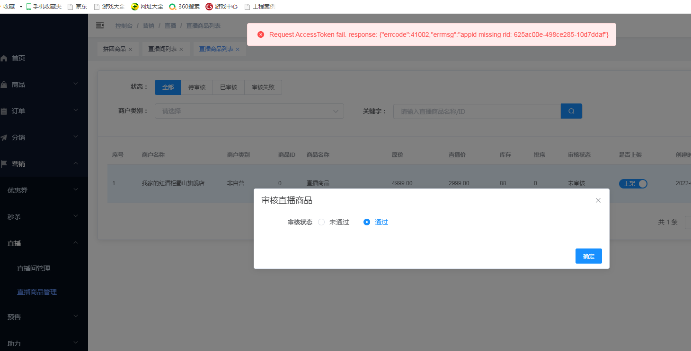

直播版块调用不出来。

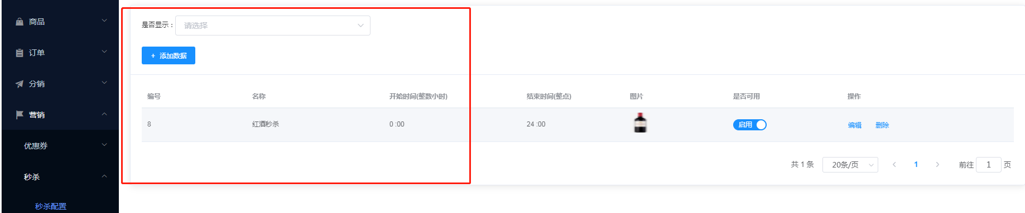

秒杀不能用。

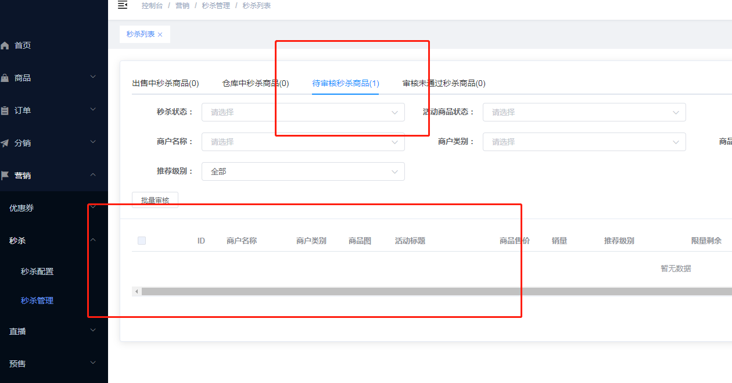

秒杀版块调用不出来，还有种草专区跟专题版块也无法调用。